金門縣立烈嶼國民中學108學年度
科技中心暨國際教育成果展
活動企劃書
109年4月10日初稿
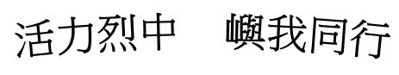
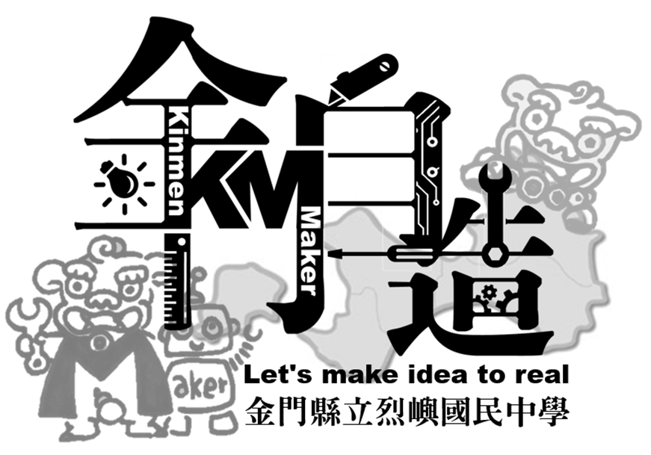
活動地點:金城鎮總兵署前方廣場
活動日期:109年4月22日
主辦單位:金門縣烈嶼科技中心 烈嶼國中教務處
協辦單位:烈嶼國中各處室、烈嶼國中家長會
活動負責人:主任委員 校長林永進
副主任委員 家長會會長 李良財
總幹事 科技中心主任 曾紀屏
中華民國 109 年 4 月 22 日
金門縣立烈嶼國民中學108學年度科技中心暨國際教育成果展活動企劃書
壹、活動綱要
一、活動名稱：活力烈中、嶼我同行
二、活動宗旨：
為呈現本校科技中心之推廣成果與產出作品，以及本校教務處所研發推廣的國際教育課程，特舉辦此成果展。希冀利用本活動傳遞本校團隊研發及推廣服務精神，讓縣內長官、師生及家長們，在輕鬆的氣氛下更瞭解科技教育及國際教育的新觀念與知識，進而增進本縣師生及家長對科技及國際教育的興趣。同時更希望藉由成果展增進縣內民眾對烈中的認識與認同。
三、活動目的：
(一)落實科技教育政策，展現科技教育推動成果。
(二)全面推動國際教育，引導學生認識自我 邁向國際。
(三)提供學生表演舞台，培養自信心。
三、活動時間：109年 4 月 22 日星期三 時間 14:00 ~ 16:00。
四、活動地點：金城鎮總兵署前方廣場
五、活動對象：參加對象以本縣國小學生，以及關心科技教育、國際教育之金門鄉親，參加人數預定為70名。
六、指導單位：金門縣政府。
七、主辦單位:烈嶼科技中心、烈嶼國中教務處。
八、協辦單位:烈嶼國中各處室、烈嶼國中家長會。
九、活動流程及內容：
(一) 活動流程：
時 間 | 活 動 內 容
13:50〜14:00 | 開幕表演
14:00〜16:00 | 科技及國際教育體驗及展示活動
16:00〜 | 場地復原
註：防疫措施：1.攤位前入數管控。
2.各攤位前及體驗後提供酒精消毒。
3.展出及參觀人員配戴口罩。
(二)活動內容：
1、開幕表演：烈中醒獅隊表演(10分鐘)
2、體驗活動：
(1)科技中心：胸章DIY、液壓彈珠檯、連射竹筷槍組裝、3D鑰匙圈體驗…等。
(2)國際教育：打卡拍照送布朗尼、Quizizz「國際教育」問題知多少。
3.靜態展出：呈現平常研習及課程作品以及平時上課及活動海報...等。。
十、宣傳方式：一、寄發請帖；二、學校網頁；三、科技中心粉絲團；四、宣傳海報。
十一、預期效果：
- 提升金門縣民對科技教育及國際教育的重視。
- 藉由此次成果展活動，以獲得所有與會貴賓肯定，不但促進與校外的交流與互動，更期能為校爭光。
- 透過成果發表與展示，藉由展覽活動提升學生榮譽感及自信心。

